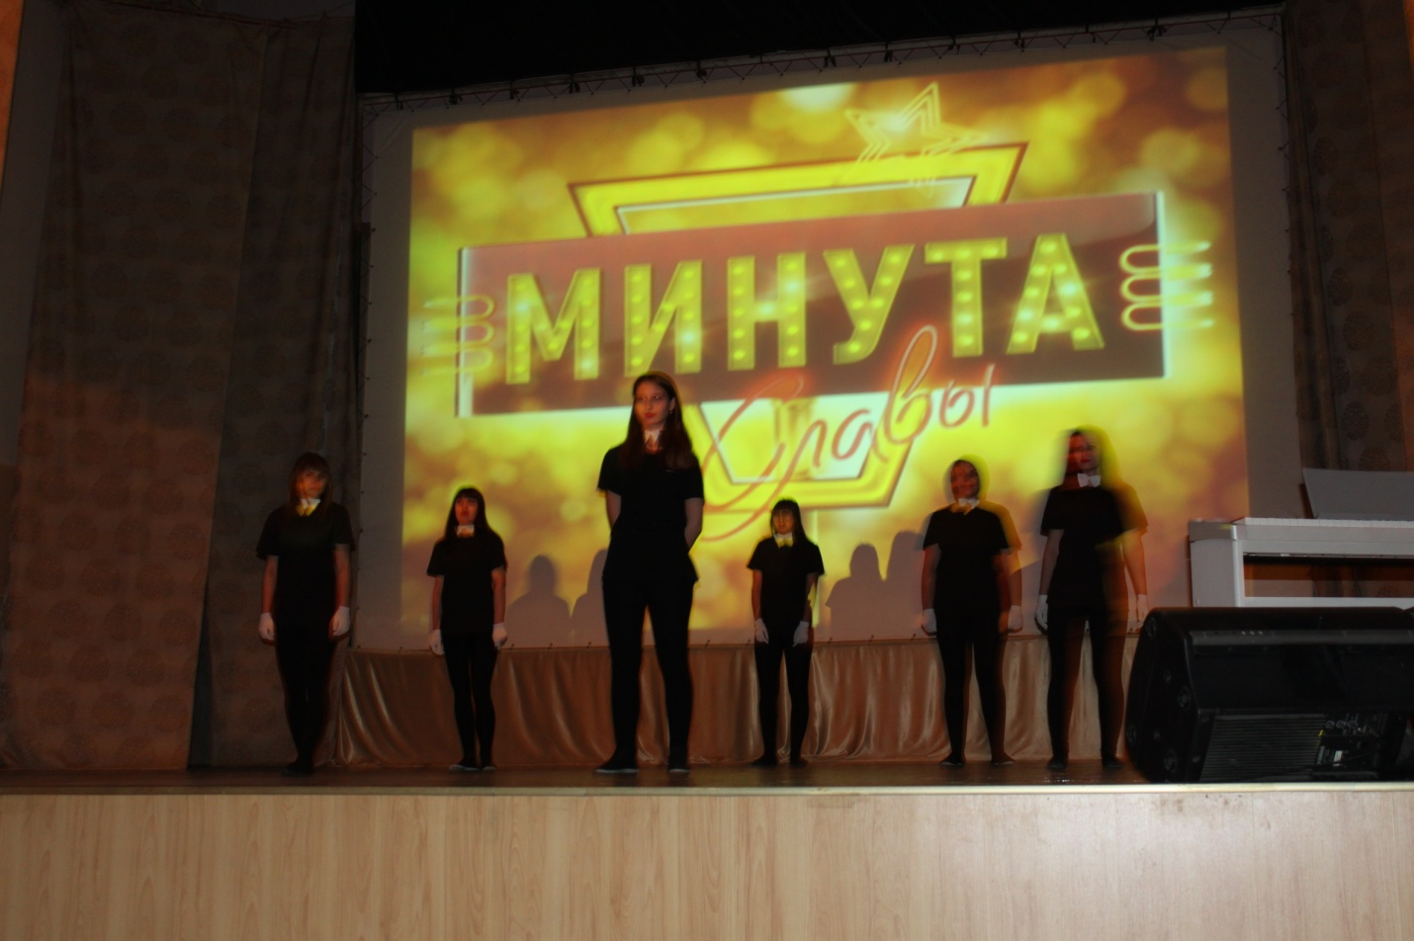
Коллектив молодых педагогов СОШ № 48
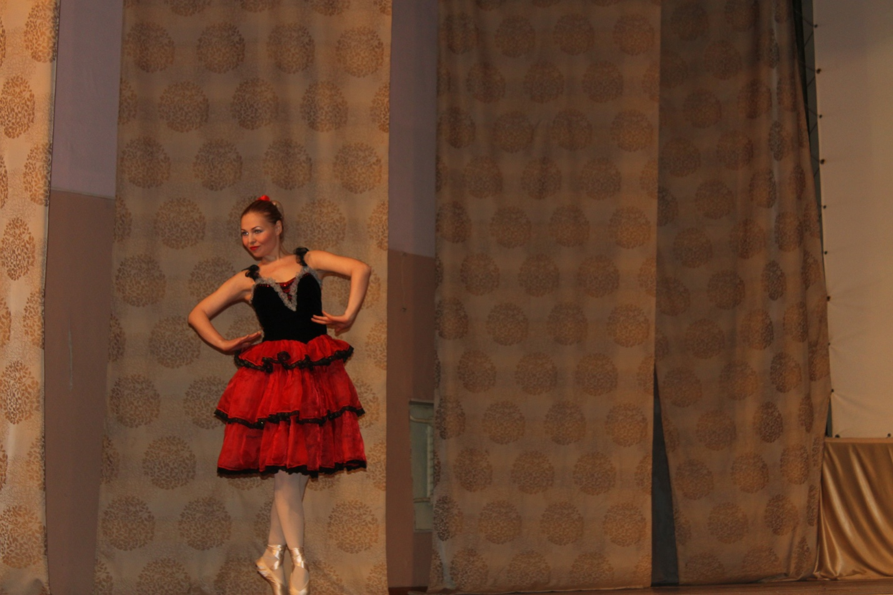
Пушкарева Н. В., ст. вожатая СОШ № 13

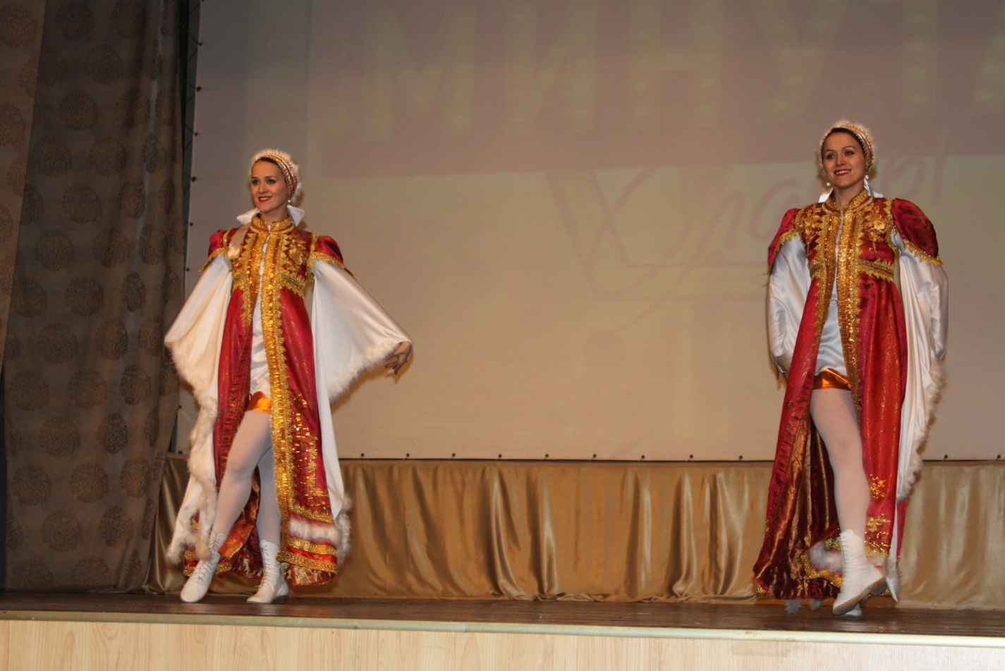
Среда В. Г., педагог дополнительного образования СОШ № 40

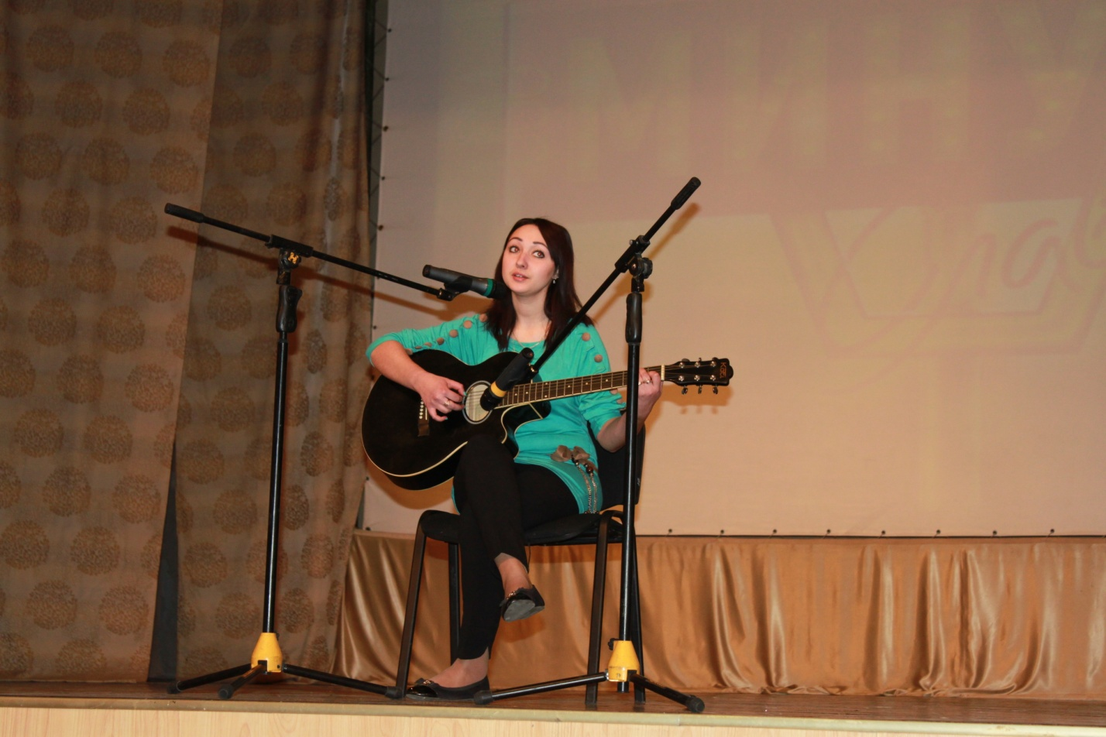
Посошкова Я.И., старшая вожатая СОШ № 3
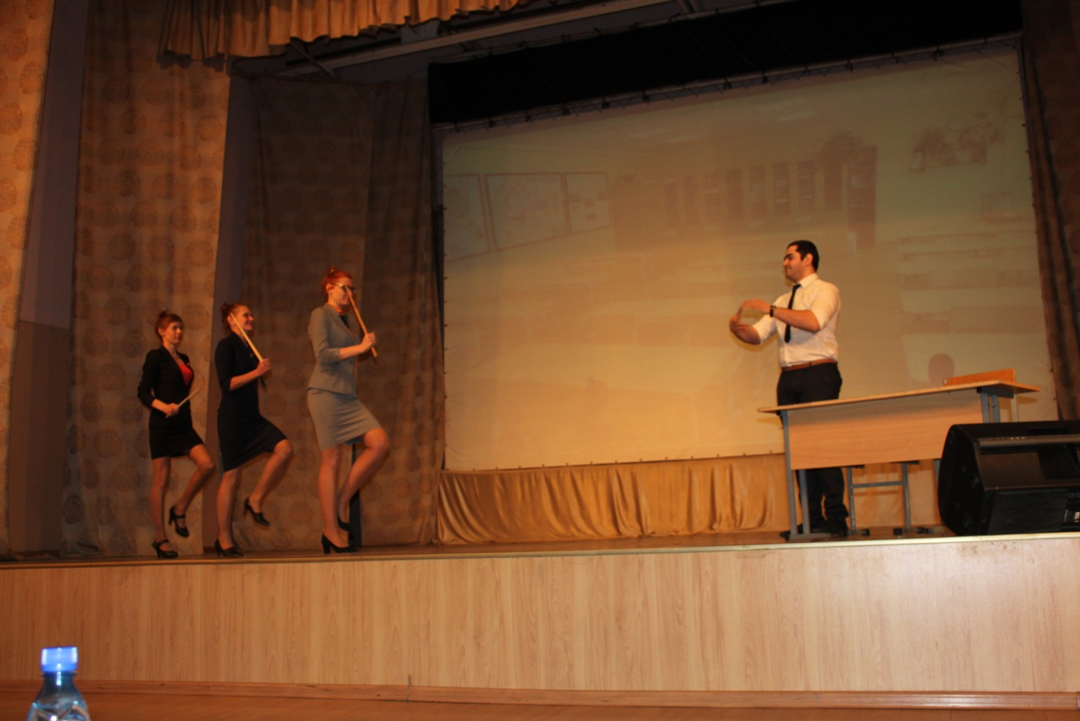
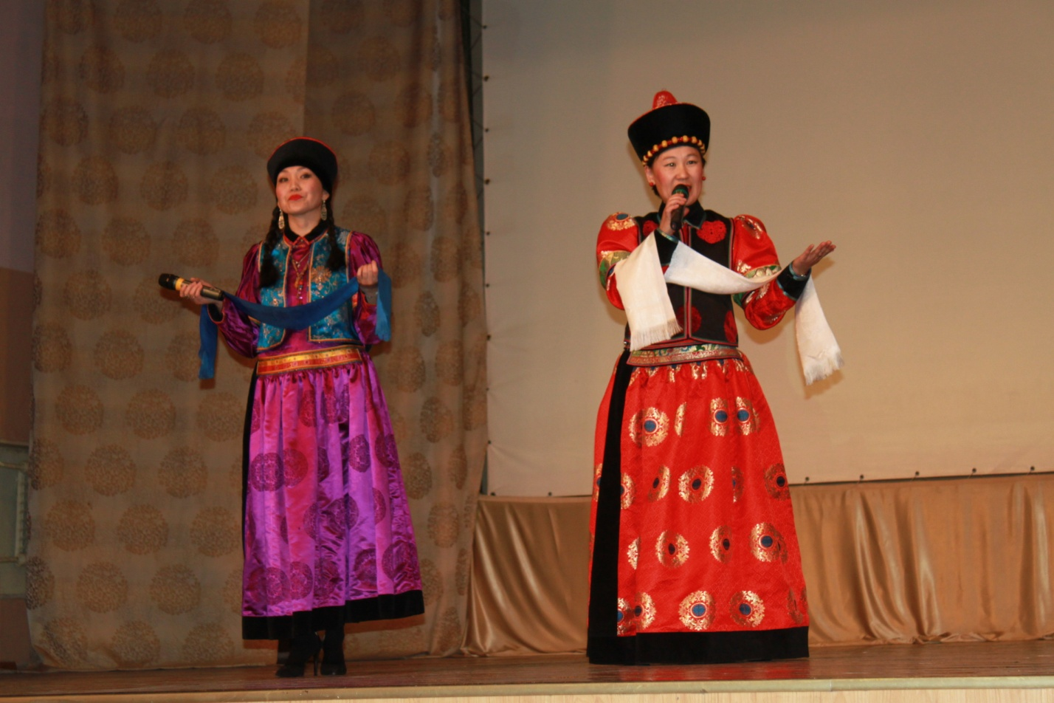
Цыдыпова Б.Б., Рабданова Л.Ю., СОШ № 6

Коллектив молодых педагогов гимназии № 12
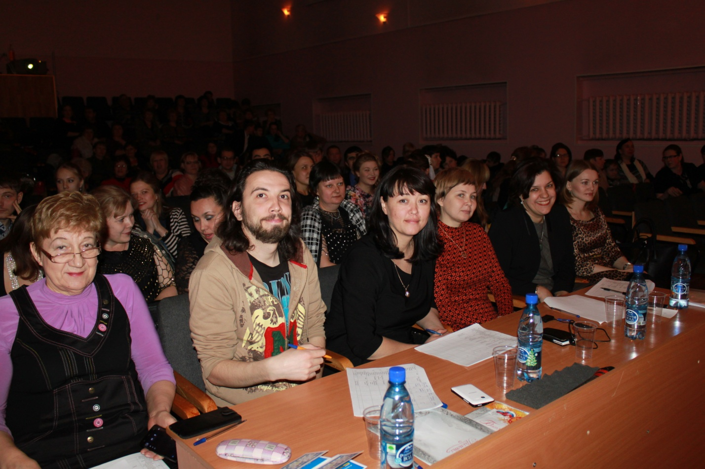
Жюри

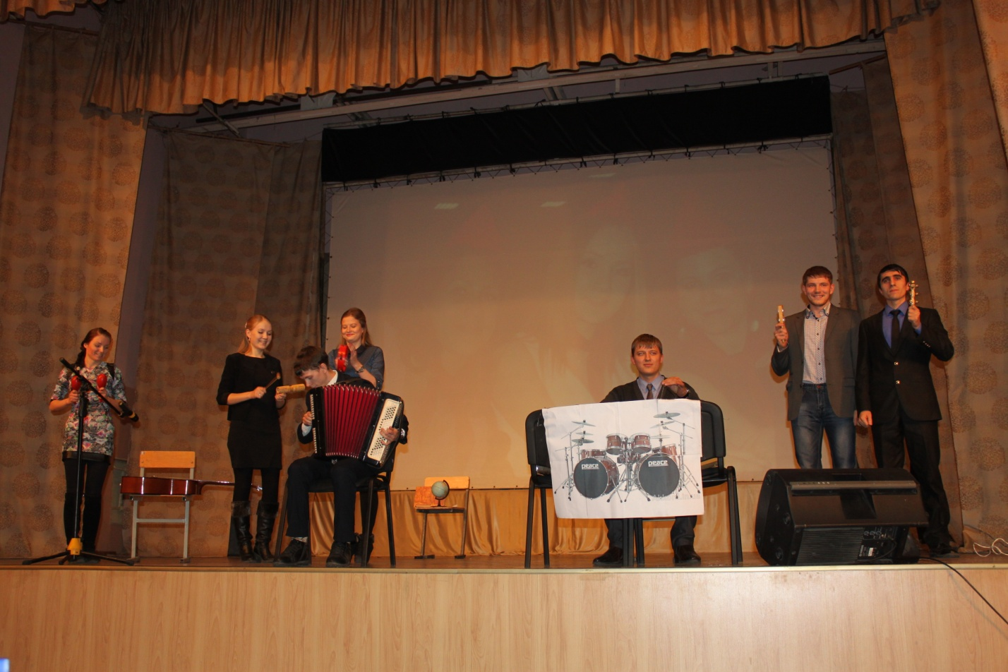
Коллектив молодых педагогов СОШ № 11
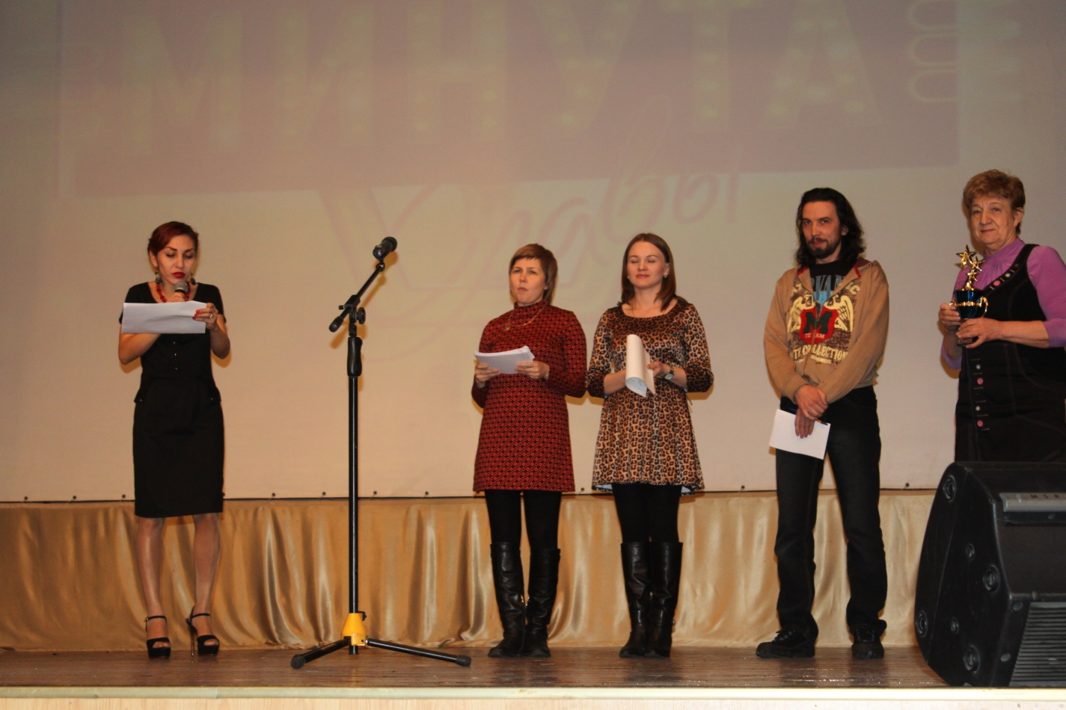
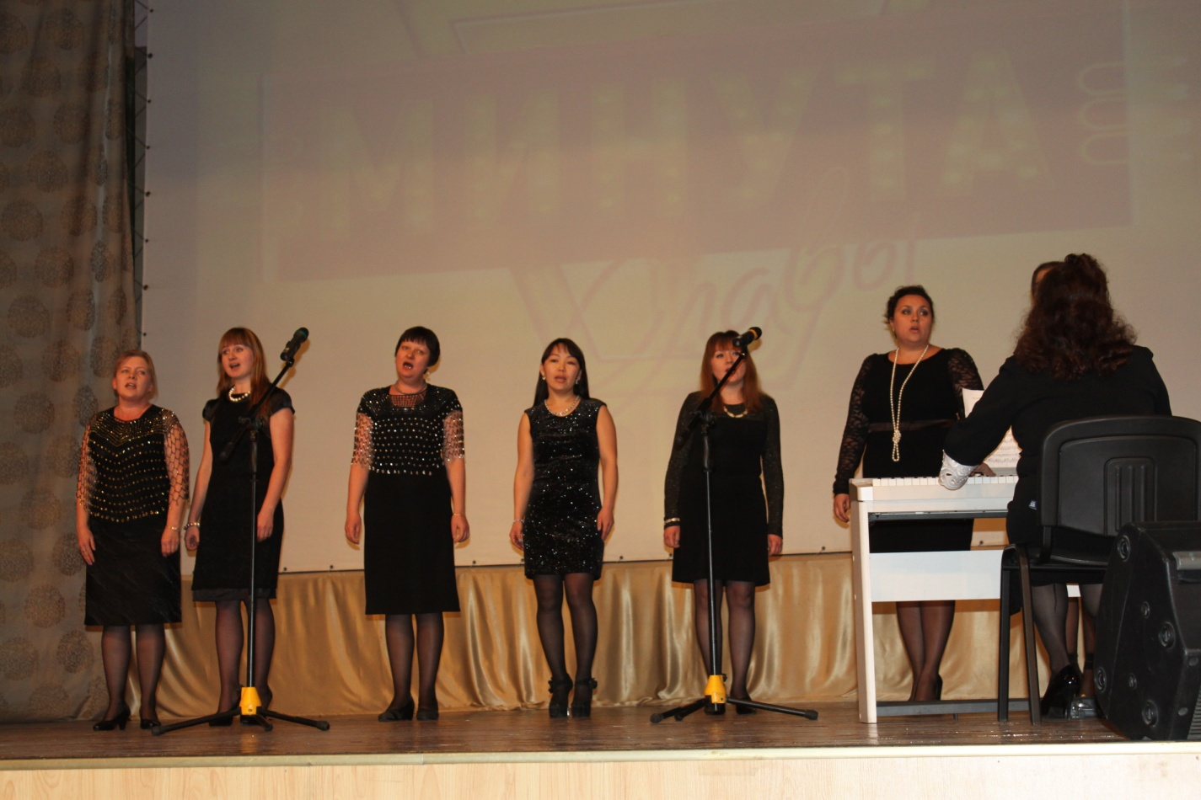
Вокальная группа СОШ № 8

Вручение наград

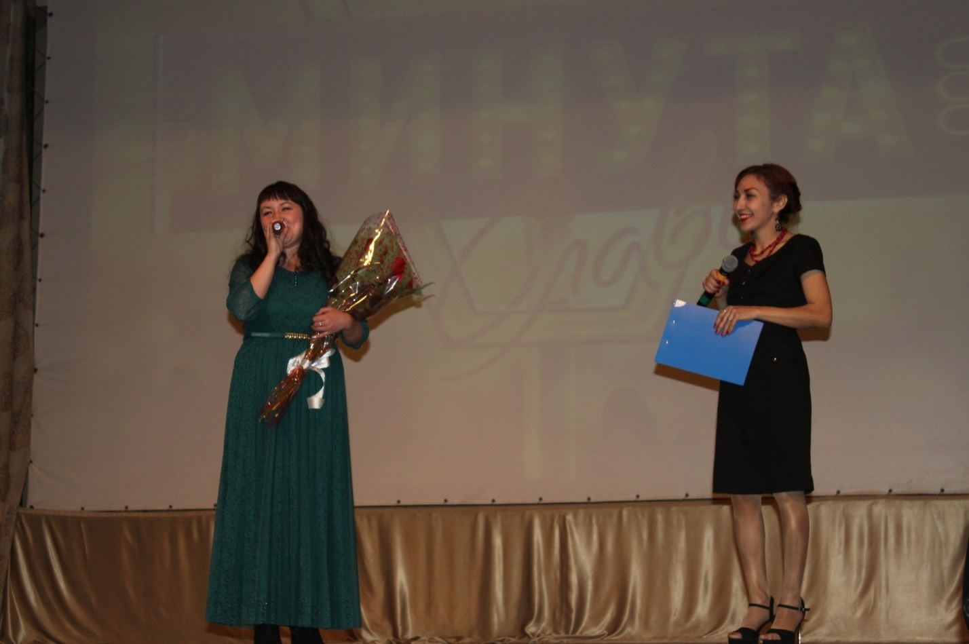
Овчинникова М.И., СОШ № 51
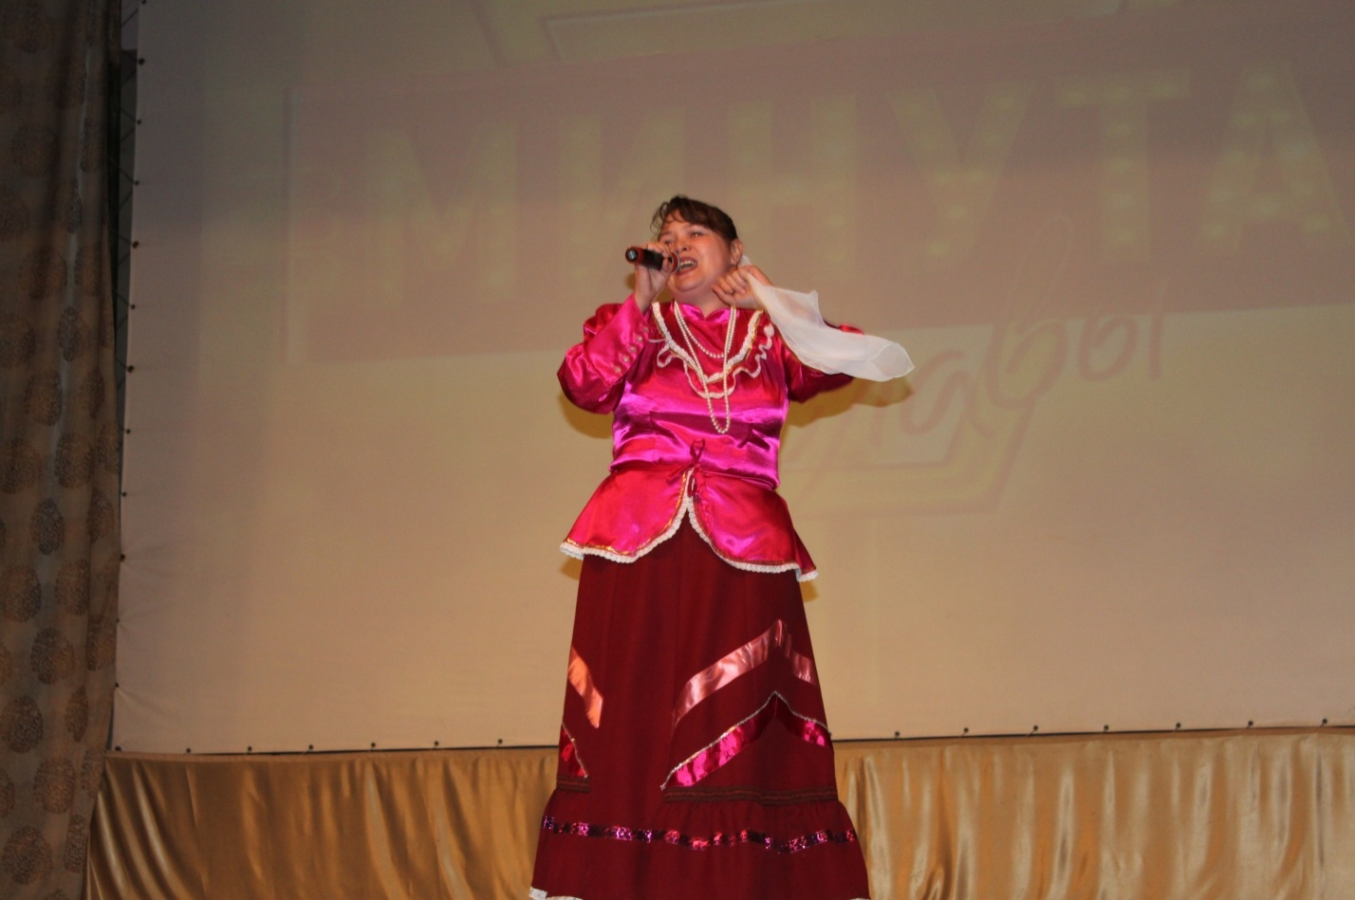
Сергеева Е.В., учитель математики СОШ № 36

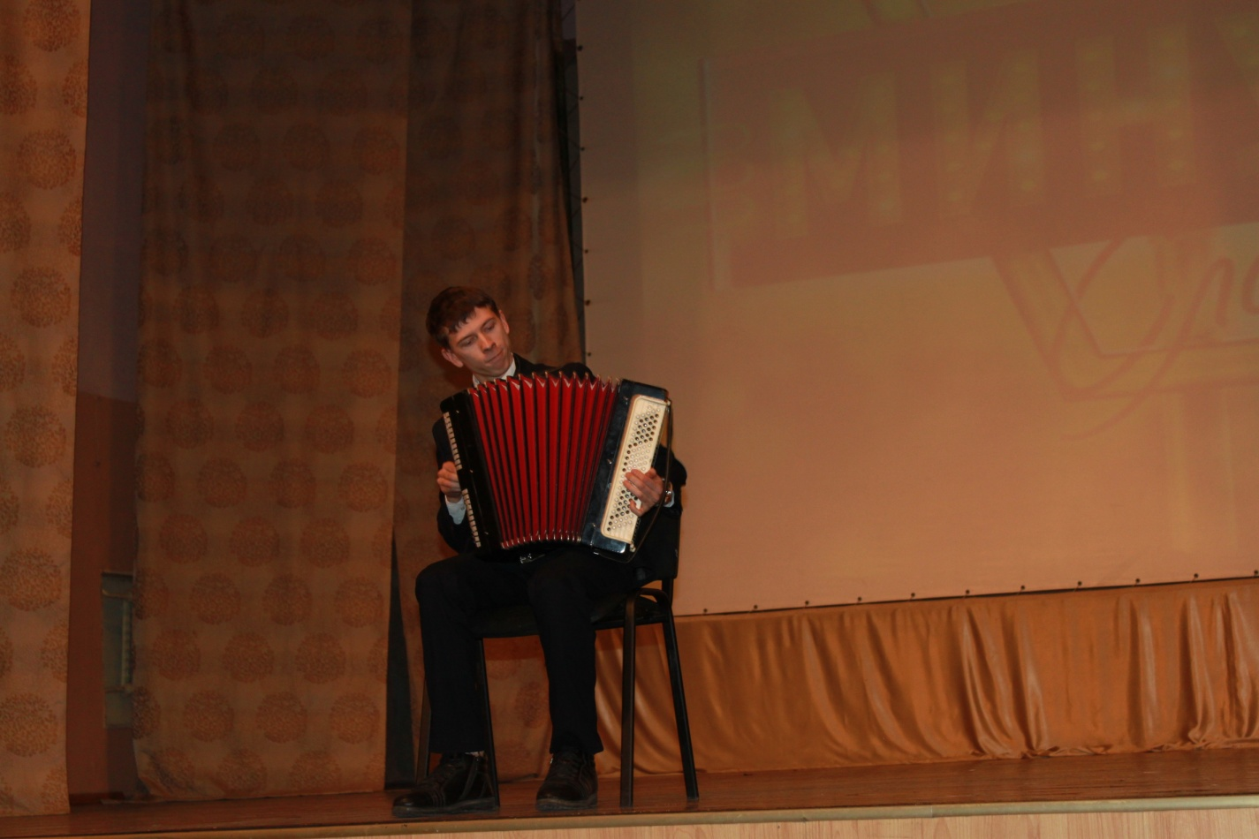
Кузнецов И.С., учитель истории СОШ № 11
Раменская К.В., вожатая СОШ № 36
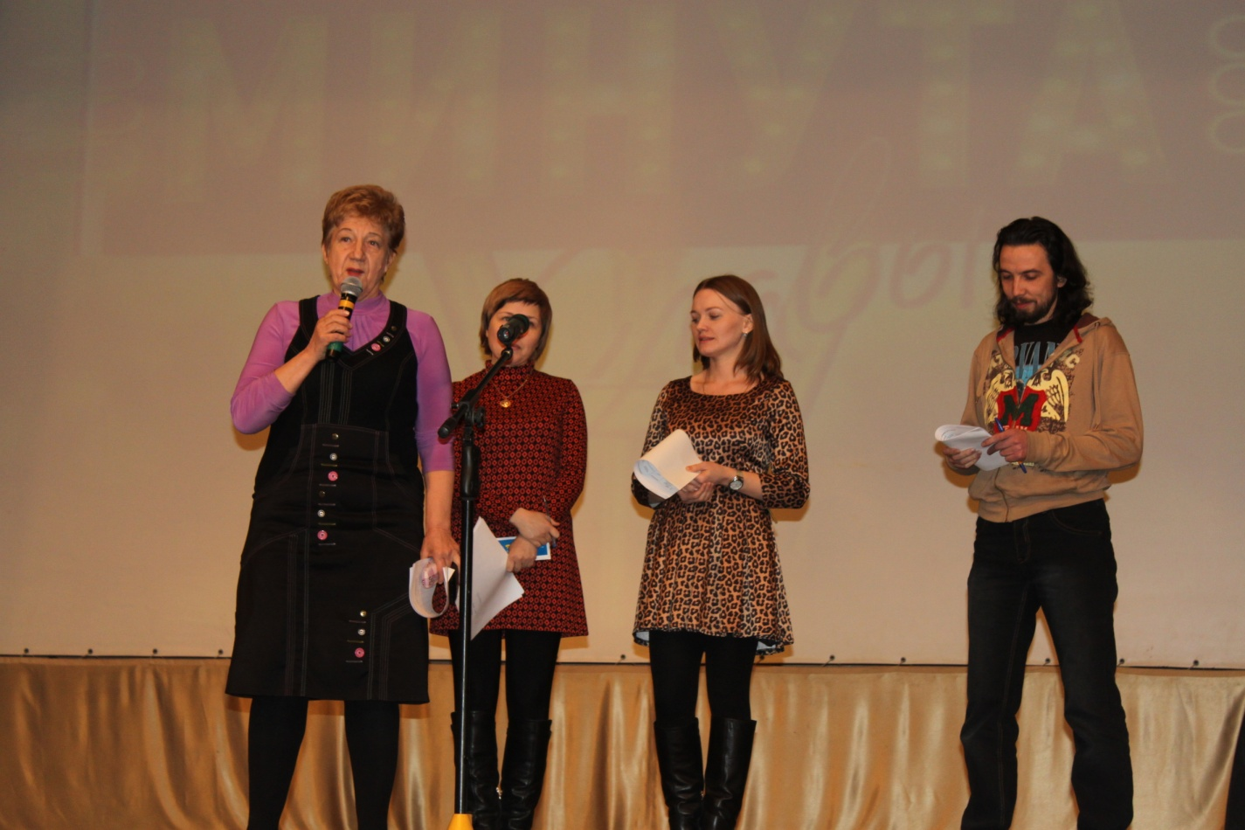
Подведение итогов
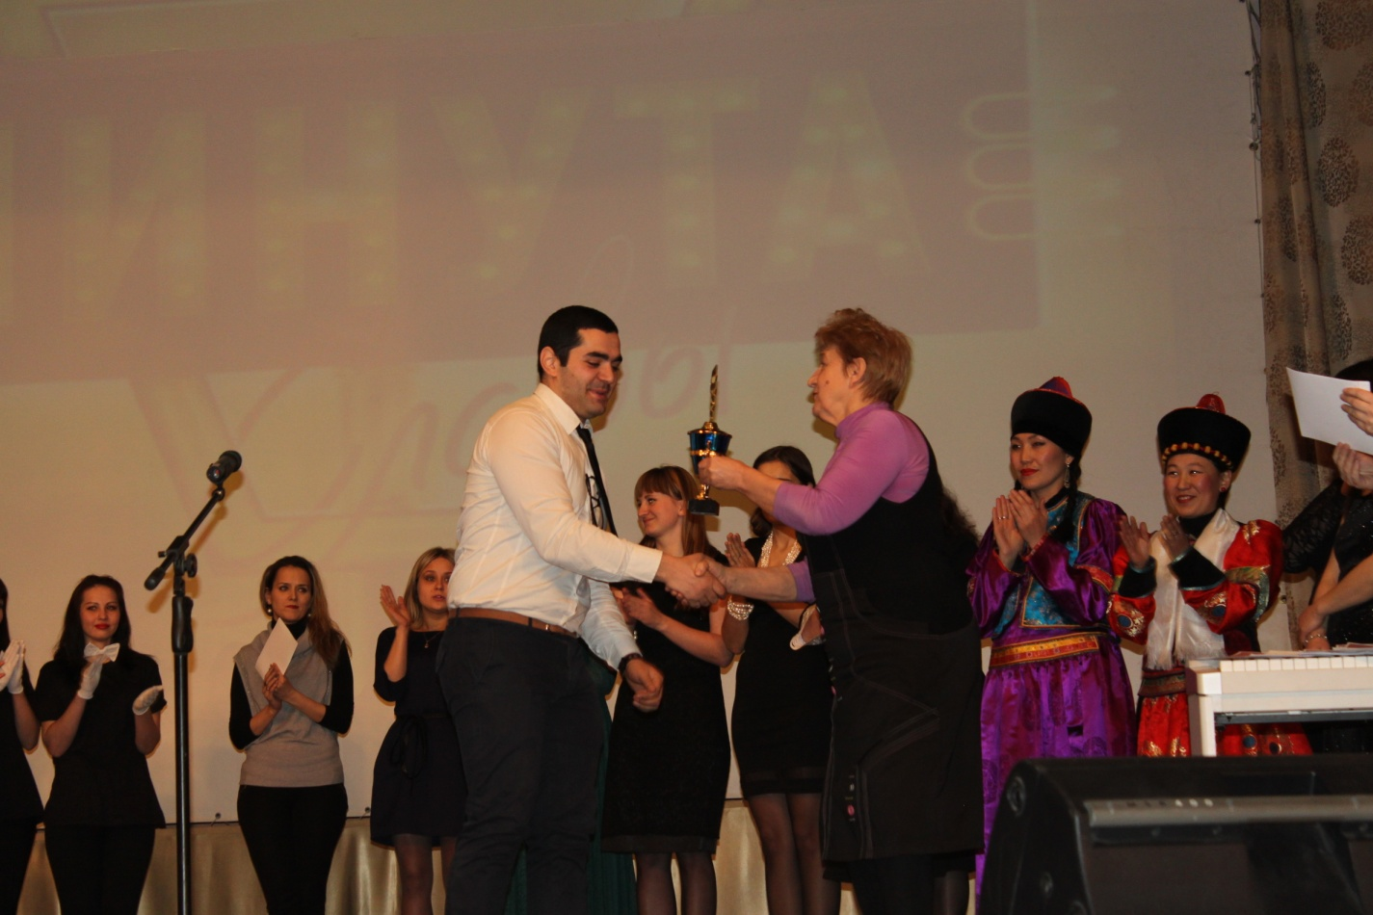
Вручение кубка

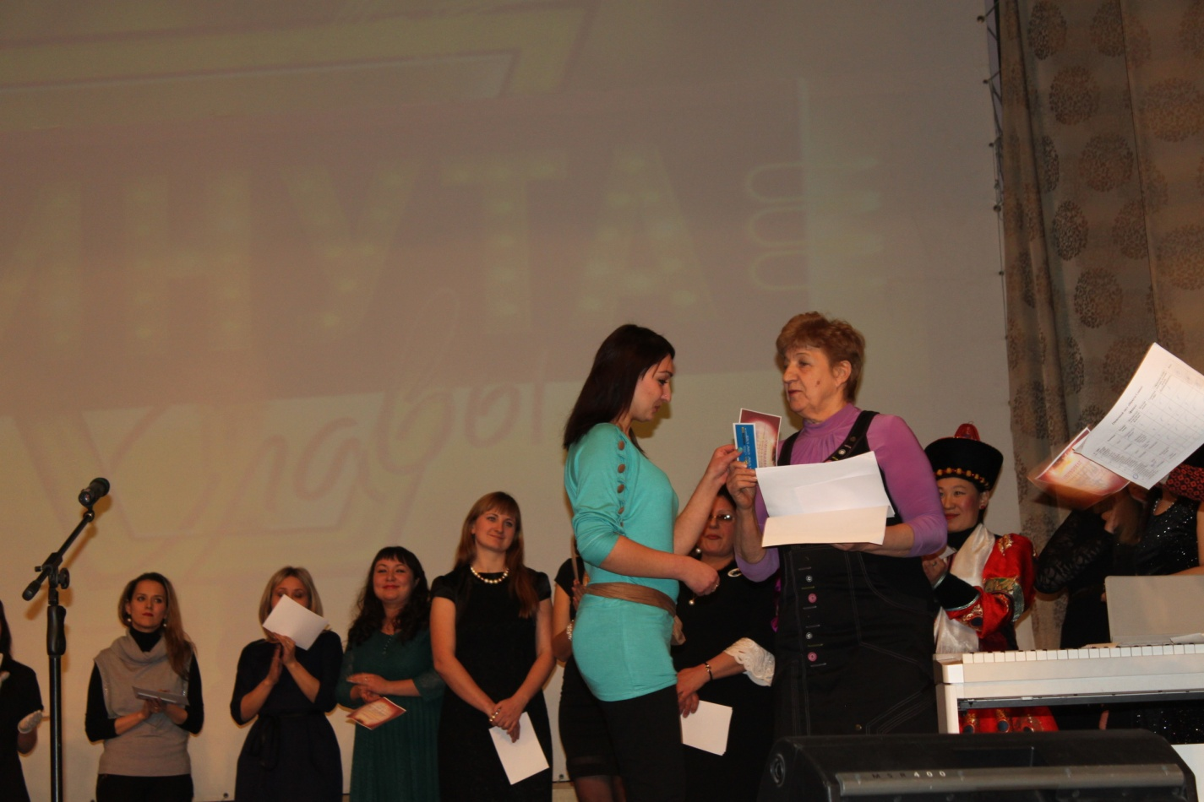
Вручение сертификатов
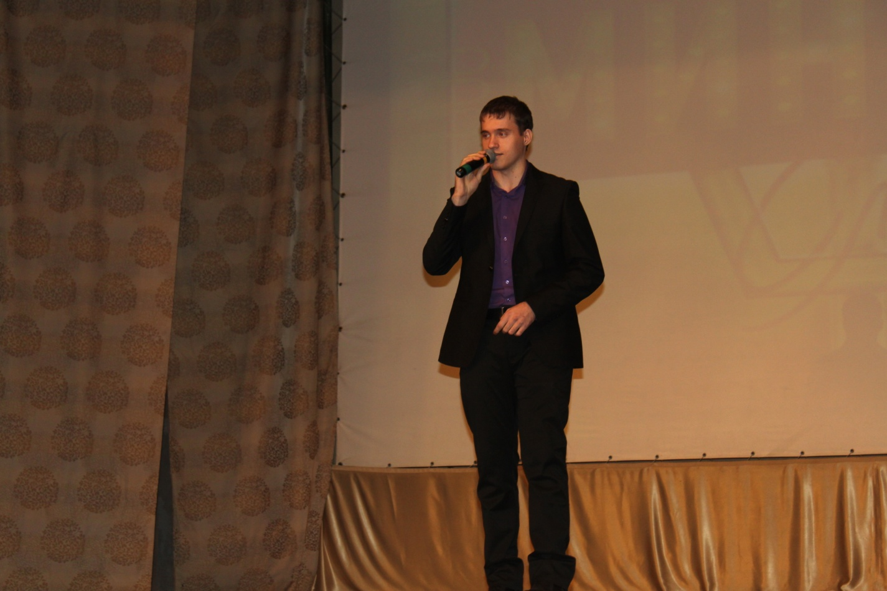
Михайлов Ф.Г., СОШ № 11
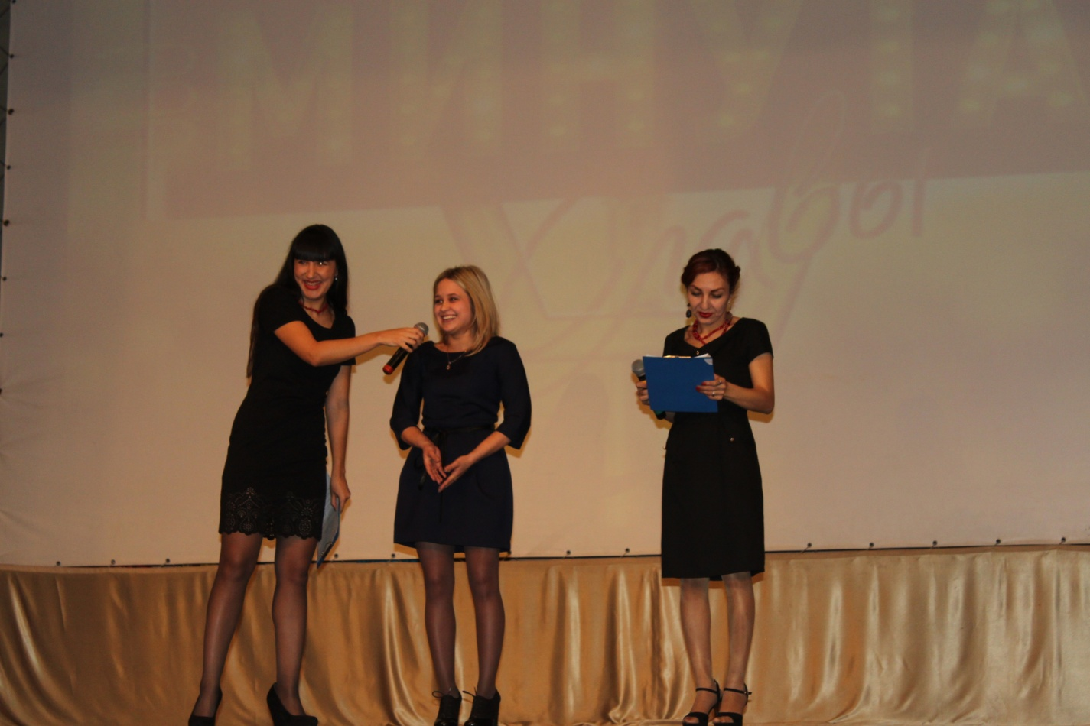

Интервью с участницей конкурса Белоус К.Г., СОШ № 43

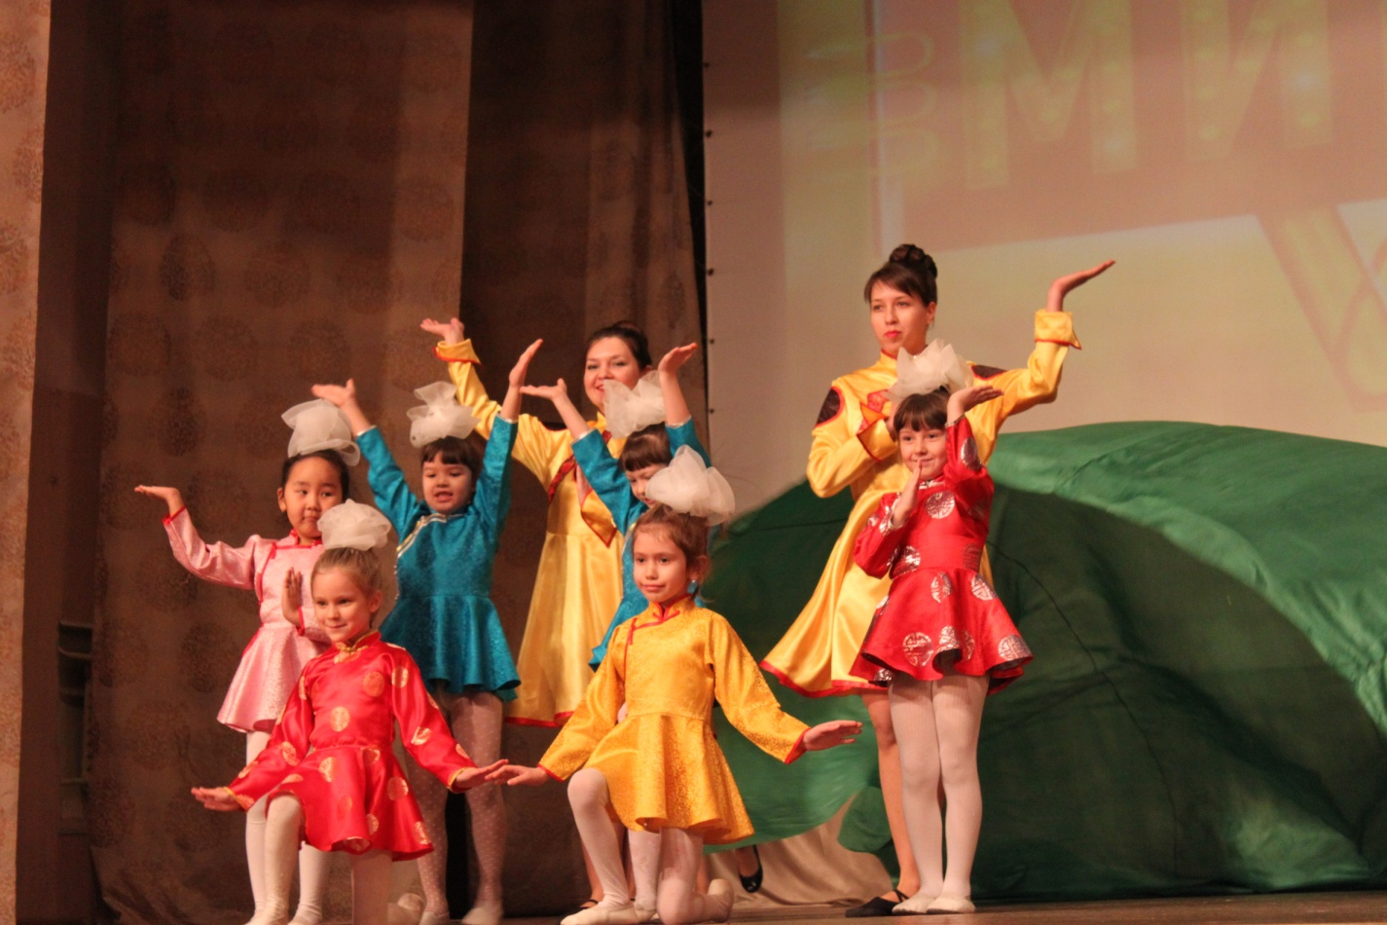
Молодые педагоги Центра развития ребенка № 3 с воспитанниками
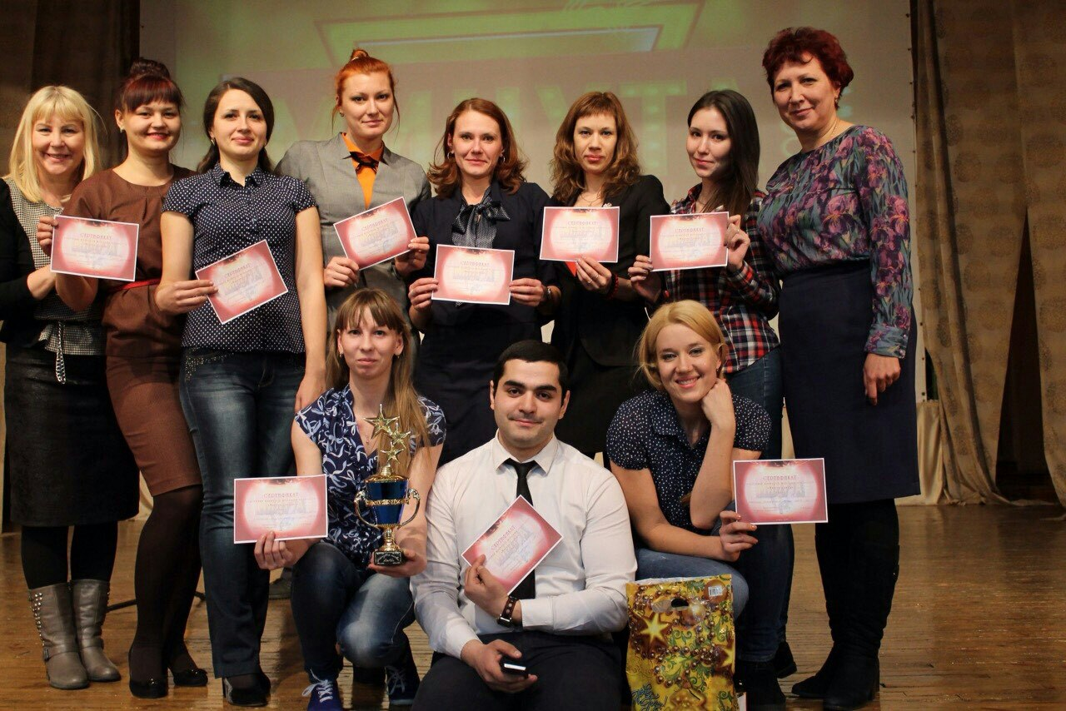
Победители конкурса – коллектив молодых учителей гимназии № 12

